ĐỀ CƯƠNG ÔN TẬP THI HỌC KỲ II – TOÁN 9

NĂM HỌC: 2017–2018.

A. Các nội dung kiến thức cần ôn tập.

I. ĐẠI SỐ

1. Phương trình bậc nhất hai ẩn, hệ phương trình bậc nhất hai ẩn, cách giải.

2. Hàm số y = ax (a0): tính chất, đồ thị.

3. Phương trình bậc hai: định nghĩa, cách giải.

4. Hệ thức Vi–ét và ứng dung.

5. Các phương trình quy về phương trình bậc hai.

6. Giải bài toán bằng cách lập hệ phương trình, phương trình

II. HÌNH HỌC

1. Các loại góc liên quan đến đường tròn, cung chứa góc.

2. Tứ giác nội tiếp.

2. Độ dài đường tròn, cung tròn, diện tích hình tròn, hình quạt tròn.

3. Diện tích, thể tích các hình: hình trụ, hình nón, hình cầu.

B. Một số bài tập tham khảo.

Chủ đề 1: Hệ phương trình.

Dạng 1: Giải hệ phương trình cơ bản và đưa được về dạng cơ bản
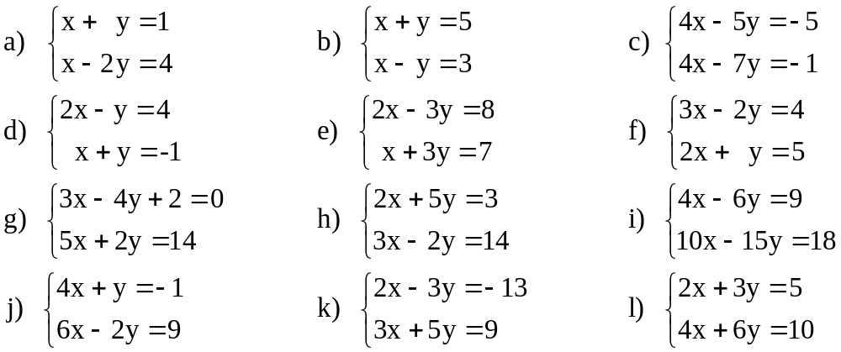
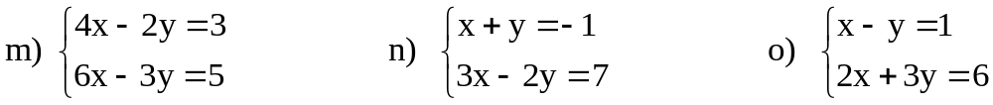

Dạng 2: Giải hệ bằng phương pháp đặt ẩn phụ
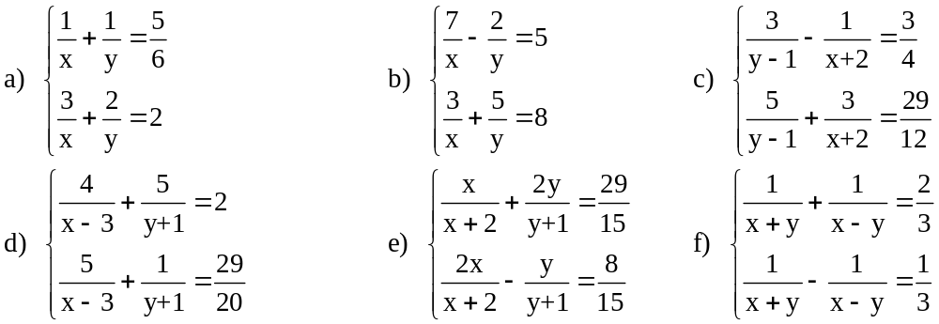

Chủ đề 2: Phương trình bậc hai và định lí Viét. Phương trình quy về phương trình bậc hai

Dạng 1: Giải phương trình bậc hai.
a) x² – 6x + 14 = 0 b) 4x² – 8x + 3 = 0 c) 3x² + 5x + 2 = 0
d) x² – 7x + 6 = 0 e) x² – 14x + 48 = 0 f) 5x² – 29x + 20 = 0
g) x² – 7x – 5 = 0 h) 3x² + 7x + 2 = 0 i) x² + 6x + 39 = 0
j) 3x² + 8x + 4 = 0 k) –3x² + 2x +1 = 0 l) 2x² – 11x + 15 = 0
m) 11x² + 33x – 44 = 0 n) 2x² – 7x +7 = 0 o) 2x² – 11x + 15 = 0
p) 2010x² + 2011x + 1 = 0 q) 2x² + 3x +11 = 0 r) 7x² – 33x – 10 = 0

Dạng 2: Giải phương trình trùng phương:
a) 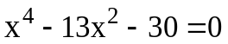 b) 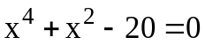 c) 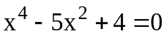
d) 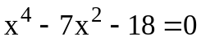 e) 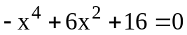 f) 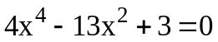
g) 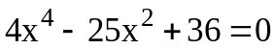 h) 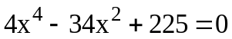 i) 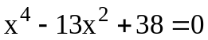
j) 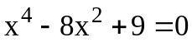 k) 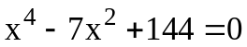 l) 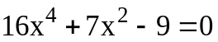
m) 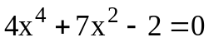 n) 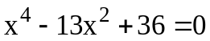 o)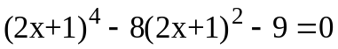

Dạng 3: Giải phương trình chứa ẩn ở mẫu:
a) 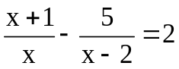 b) 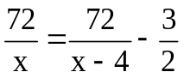 c) 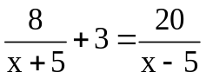
d) 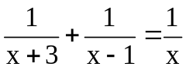 e) 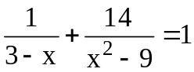 f) 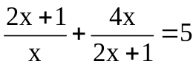
g) 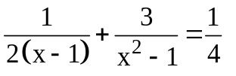 h) 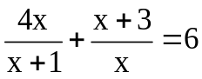 i) 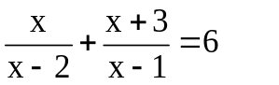
j) 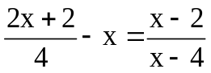 k) 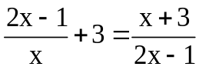 l) 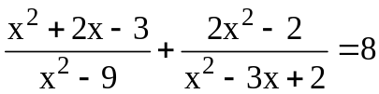
m) 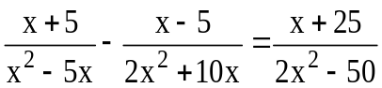 n) 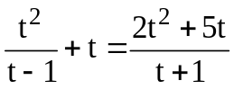 o) 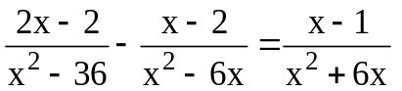

Dạng 4: Tính giá trị của biểu thức đối xứng, lập phương trình bậc hai nhờ nghiệm của phương trình bậc hai cho trước.
Bài 1: Gọi x₁; x₂ là các nghiệm của phương trình: x² – 3x – 7 = 0.
a) Tính: 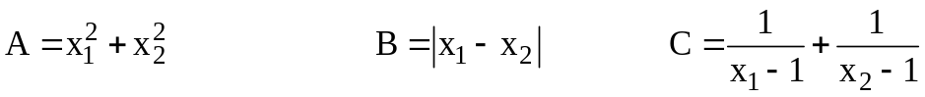
b) Lập phương trình bậc hai có các nghiệm là 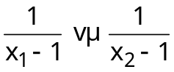.
Bài 2: Gọi x₁; x₂ là hai nghiệm của phương trình: 5x² – 3x – 1 = 0. Không giải phương trình, tính giá trị của các biểu thức sau:
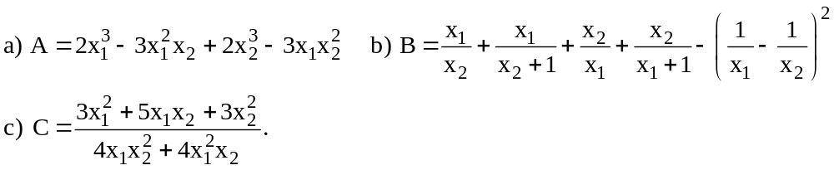
Bài 3: Không giải phương trình 3x² + 5x – 6 = 0. Hãy tính giá trị các biểu thức sau: 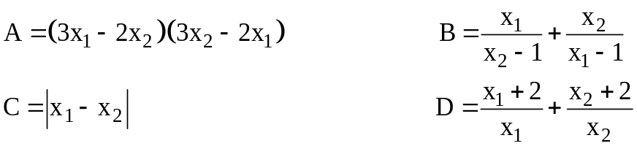
Bài 4: Cho phương trình 2x² – 4x – 10 = 0 có hai nghiệm x₁, x₂. Không giải phương trình hãy thiết lập phương trình ẩn y có hai nghiệm y₁, y₂ thoả mãn: y₁ = 2x₁ – x₂, y₂ = 2x₂ – x₁
Bài 5: Cho phương trình 2x² – 3x – 1 = 0 có hai nghiệm x₁; x₂. Hãy thiết lập phương trình ẩn y có hai nghiệm y₁; y₂ thoả mãn: 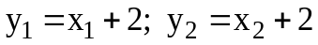
Bài 6: Cho phương trình 2x² + 4ax – a = 0 (a tham số, a ≠ 0) có 2 nghiệm x₁, x₂. Hãy lập
phương trình ẩn y có hai nghiệm y₁, y₂ thoả mãn: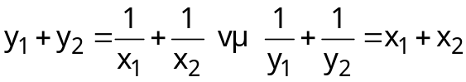

Dạng 5: Tìm điều kiện của tham số để phương trình có nghiệm, nghiệm kép, vô nghiệm.
Bài 1: a) Cho phương trình (m – 1)x² + 2(m – 1)x – m = 0 (ẩn x). Xác định m để phương trình có nghiệm kép. Tính nghiệm kép này.
b) Cho phương trình (2m – 1)x² – 2(m + 4)x + 5m + 2 = 0. Tìm m để phương trình có nghiệm.
Bài 2: a) Cho phương trình: (m – 1)x² – 2mx + m – 4 = 0.
+ Tìm điều kiện của m để phương trình có nghiệm.
+ Tìm điều kiện của m để phương trình có nghiệm kép. Tính nghiệm kép đó.
b) Cho phương trình: (a – 3)x² – 2(a – 1)x + a – 5 = 0. Tìm a để phương trình có hai nghiệm phân biệt.

Dạng 6: Xác định tham số để các nghiệm của phương trình ax² + bx + c = 0 thoả mãn điều kiện cho trước.
Bài 1: Cho phương trình: x² – 2(m + 1)x + 4m = 0
- Xác định m để phương trình có nghiệm kép. Tìm nghiệm kép đó.
- Xác định m để phương trình có một nghiệm bằng 4. Tính nghiệm còn lại.
- Với điều kiện nào của m thì phương trình có hai nghiệm cùng dấu (trái dấu)
- Với điều kiện nào của m thì phương trình có hai nghiệm cùng dương (cùng âm).
- Định m để phương trình có hai nghiệm sao cho nghiệm này gấp đôi nghiệm kia.
- Định m để phương trình có hai nghiệm x₁, x₂ thoả mãn 2x₁ – x₂ = – 2.
- Định m để phương trình có hai nghiệm x₁, x₂ sao cho A = 2x₁² + 2x₂² – x₁x₂ nhận giá trị nhỏ nhất.
Bài 2: Cho phương trình: x² – 2(m – 4)x + 2m – 20 = 0 (*)
a) Chứng minh phương trình luôn có hai nghiệm phân biệt với mọi m.
b) Tìm m để 3x₁ + 2x₂ = 5m – 16.
c) Cho A = x₁² + x₂² + 6x₁x₂.
c.1) Tìm m để A = – 44.
c.2) Tìm giá trị nhỏ nhất của A và giá trị tương ứng của m.
d) Tìm m để phương trình có hai nghiệm đối nhau.
e) Tìm m để phương trình có hai nghiệm là hai số nghịch đảo của nhau.
f) Tìm m để phương trình có hai nghiệm trái dấu.
g) Tìm m để phương trình có hai nghiệm cùng dấu.
h) Tìm m để phương trình có hai nghiệm cùng dương.
i) Tìm m để phương trình có hai nghiệm cùng âm.
j) Tìm hệ thức liên hệ giữa hai nghiệm không phụ thuộc vào m.
k) Cho B = x₁² + x₂² – 22x₁x₂ – x₁²x₂². Chứng minh B không phụ thuộc vào m.
l) Tìm m để phương trình có một nghiệm x₁ = 2. Tìm nghiệm còn lại.
m) Tìm m để x₁³ + x₂³ < 0.
n) Lập phương trình có 2 nghiệm gấp đôI hai nghiệm của phương trình (*).
Bài 3: Cho phương trình: x² – 2(m + 1)x + 4 – m = 0 (1) { m là tham số}
a) Giải phương trình khi m = 8
b) Chứng minh phương trình (1) luôn có nghiệm với mọi m.
c) Tìm m để phương trình (1) có hai nghiệm trái dấu
d) Tìm m để phương trình (1) có hai nghiệm cùng dấu. Khi đó 2 nghiệm mang dấu gì?
e) Tìm m để phương trình (1) có hai nghiệm phân biệt sao cho 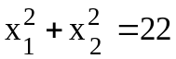
f) Tìm giá trị nhỏ nhất của F = 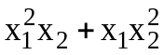
g) Tìm m để phương trình (1) có hai nghiệm phân biệt và tích hai nghiệm này bằng 4
h) Tìm m để phương trình (1) có hai nghiệm phân biệt và trong hai nghiệm đó có một nghiệm bằng 6
i) Tìm m để phương trình (1) có nghiệm mà nghiệm này gấp đôi nghiệm kia
j) Tìm m để phương trình (1) có nghiệm sao cho x₁ < 1 < x₂
k) Chứng minh biểu thức K = 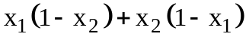không phụ thuộc vào giá trị m
Bài 4: Cho phương trình: x² – 2(m – 1)x + m – 3 = 0 (1) { m là tham số}
a) Giải phương trình (1) với m = 0
b) Chứng minh rằng thì (1) luôn luôn có hai nghiệm phân biệt x₁, x₂
c) Tìm hệ thức liên hệ giữa x₁, x₂ không phụ thuộc vào m
d) Với 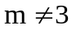, hãy lập phương trình bậc hai có hai nghiệm là 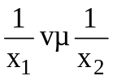
e) Đặt A = 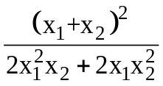, với 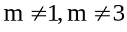. Tìm số nguyên m để A là một số nguyên
f) Tìm số nguyên m để x₁, x₂ là các số nguyên
g) Tìm m để (1) có một nghiệm bằng – 2. Khi đó hãy tìm nghiệm còn lại
h) Tìm m để (1) có hai nghiệm trái dấu. Khi đó hãy tính B = 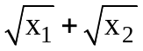theo m
i) Tìm m để (1) có nghiệm này gấp ba lần nghiệm kia
j) Tìm m để (1) có hai nghiệm thỏa mãn 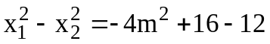
k) Tìm m để (1) có hai nghiệm thỏa mãn 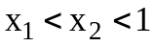
l) Tìm m để (1) có hai nghiệm sao cho 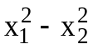 đạt giá trị nhỏ nhất
m) Tìm m để (1) có nghiệm chung với phương trình x² – 2mx – m – 1 = 0 (2)
Bài 5: Định m để phương trình có nghiệm thoả mãn hệ thức đã chỉ ra:
Phương trình | Hệ thức
a) (m + 1)x² – 2(m + 1)x + m – 3 = 0 | (4x₁ + 1)(4x₂ + 1) = 18
b) mx² – (m – 4)x + 2m = 0 | 2(x₁² + x₂²) = 5x₁x₂
c) (m – 1)x² – 2mx + m + 1 = 0 | 4(x₁² + x₂²) = 5x₁²x₂²
d) x² – (2m + 1)x + m² + 2 = 0 | 3x₁x₂ – 5(x₁ + x₂) + 7 = 0
Bài 6: Định m để phương trình có nghiệm thoả mãn hệ thức đã chỉ ra:
Phương trình | Hệ thức
a) x² + 2mx – 3m – 2 = 0 | 2x₁ – 3x₂ = 1
b) x² – 4mx + 4m² – m = 0 | x₁ = 3x₂
c) mx² + 2mx + m – 4 = 0 | 2x₁ + x₂ + 1 = 0
d) x² – (3m – 1)x + 2m² – m = 0 | 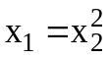
e) x² + (2m – 8)x + 8m³ = 0
f) x² – 4x + m² + 3m = 0 | 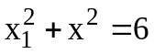
Bài 7: a) Cho phươnmg trình: (m + 2)x² – (2m – 1)x – 3 + m = 0. Tìm điều kiện của m để phương trình có hai nghiệm phân biệt x₁, x₂ sao cho nghiệm này gấp đôi nghiệm kia.
b) Định m để hiệu hai nghiệm của phương trình sau đây bằng 2:
mx² – (m + 3)x + 2m + 1 = 0.

Dạng 7: Tìm hệ thức liên hệ giữa hai nghiệm của phương trình bậc hai không phụ thuộc tham số.
Bài 1: a) Cho phương trình: x² – mx + 2m – 3 = 0. Tìm hệ thức liên hệ giữa hai nghiệm của phương trình không phụ thuộc vào tham số m.
b) Cho phương trình bậc hai: (m – 2)x² – 2(m + 2)x + 2(m – 1) = 0. Khi phương trình có nghiệm, hãy tìm một hệ thức giữa các nghiệm không phụ thuộc vào tham số m.
c) Cho phương trình: 8x² – 4(m – 2)x + m(m – 4) = 0. Định m để phương trình có hai nghiệm x₁; x₂. Tìm hệ thức giữa hai nghiệm độc lập với m, suy ra vị trí của các nghiệm đối với hai số – 1 và 1.
Bài 2: Cho phương trình bậc hai: (m – 1)²x² – (m – 1)(m + 2)x + m = 0. Khi phương trình có nghiệm, hãy tìm một hệ thức giữa các nghiệm không phụ thuộc vào tham số m.
Bài 3: Cho phương trình: 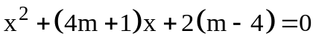.
a) Tìm hệ thức liên hệ giữa x₁ và x₂ sao cho chúng không phụ thuộc vào m.
b) Tìm m để biểu thức 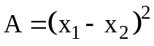 có giá trị nhỏ nhất.
Bài 4: Cho phương trình: x² – 2mx – m² – 1 = 0.
- Chứng minh rằng phương trình luôn có hai nghiệm x₁, x₂ với mọi m.
- Tìm biểu thức liên hệ giữa x₁, x₂ không phụ thuộc vào m.
- Tìm m để phương trình có hai nghiệm x₁, x₂ thoả mãn: 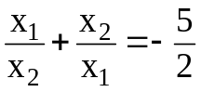.
Bài 5: Cho phương trình: (m – 1)x² – 2(m + 1)x + m = 0.
- Giải và biện luận phương trình theo m.
- Khi phương trình có hai nghiệm phân biệt x₁, x₂:
- Tìm một hệ thức giữa x₁, x₂ độc lập với m.
- Tìm m sao cho |x₁ – x₂| ≥ 2.
Bài 6: Cho phương trình (m – 4)x² – 2(m – 2)x + m – 1 = 0. Chứng minh rằng nếu phương trình có hai nghiệm x₁ , x₂ thì: 4x₁x₂ – 3(x₁ + x₂) + 2 = 0.
Bài 7: Cho phương trình: 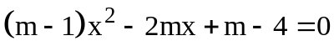 có 2 nghiệm 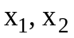. Lập hệ thức liên hệ giữa sao cho chúng không phụ thuộc vào m.
Bài 8: Gọi là nghiệm của phương trình: 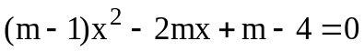. Chứng minh rằng biểu thức 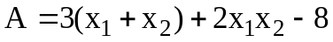 không phụ thuộc giá trị của m.
Bài 9: Cho phương trình: 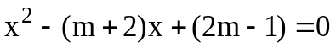 có 2 nghiệm . Hãy lập hệ thức liên hệ giữa sao cho độc lập đối với m.
Bài 10: Cho phương trình: 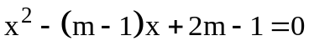. Tìm hệ thức liên hệ giữa 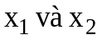 sao cho chúng không phụ thuộc vào m.

Chủ đề 3: Hàm số và đồ thị.

Dạng 1: Vị trí tương đối giữa đường thẳng và parabol
Bài 1: Cho Parabol (P): y = x² và đường thẳng (d): y = x + 2
a) Vẽ (d) và (P) trên cùng hệ trục tọa độ Oxy
b) Tìm toạ độ giao điểm của (P) và (d)
Bài 2: Cho đường thẳng (d): y = 4x – 4 và Parabol (P): y = x²
a) Vẽ (d) và (P) trên cùng hệ trục tọa độ Oxy
b) Chứng tỏ đường thẳng (d) luôn tiếp xúc với Parabol (P)
c) Tìm tọa độ điểm tiếp xúc
Bài 3: Cho đường thẳng (d): y = 2x – 1 và Parabol (P): y = x²
a) Vẽ (d) và (P) trên cùng hệ trục tọa độ Oxy
b) Chứng tỏ đường thẳng (d) luôn tiếp xúc với Parabol (P)
c) Tìm tọa độ điểm tiếp xúc
Bài 4: Cho đường thẳng (d): y = –3x + 4 và Parabol (P): y = x²
a) Vẽ (d) và (P) trên cùng hệ trục tọa độ Oxy
b) Chứng tỏ rằng đường thẳng (d) luôn cắt Parabol (P) tại 2 điểm phân biệt
c) Tìm tọa độ giao điểm của (P) và (d)
Bài 5: Cho đường thẳng (d): y = – 4x + 3 và (P): y = – x²
a) Vẽ (d) và (P) trên cùng hệ trục tọa độ Oxy
b) Chứng tỏ rằng đường thẳng (d) luôn cắt Parabol (P) tại 2 điểm phân biệt
c) Tìm tọa độ giao điểm của (P) và (d)
Bài 6: Cho hàm số 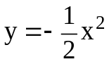
a) Vẽ đồ thị (P) của hàm số trên.
b) Tìm các điểm A, B thuộc (P) có hoành độ lần lượt bằng –1 và 2.
c) Viết phương trình đường thẳng AB.
d) Viết phương trình đường thẳng song song với AB và tiếp xúc với (P). Tìm tọa độ
tiếp điểm.
e) Lập phương trình đường thẳng (d) qua C(– 2; – 2) và tiếp xúc với (P).
Bài 7: Trong mặt phẳng toạ độ cho điểm A( – 2; 2) và đường thẳng (d₁): y = –2(x+1)
a) Vì sao A nằm trên (d₁)
b) Tìm a trong hàm số y = ax² có đồ thị(P) đi qua A
c) Viết phương trình đường thẳng (d₂) qua A và vuông góc với (d₁)
d) Gọi A và B là giao điểm của (P) và (d₂); C là giao điểm của (d₁) với trục tung .Tìm toạ độ giao điểm của B và C. Tính diện tích tam giác ABC
Bài 8: Cho (P): y = x² và (d): y = – x + 2
a) Vẽ (P) và (d) trên cùng một hệ trục tọa độ.
b) Xác định toạ độ giao điểm của (P) và (d) bằng đồ thị và kiểm tra lại bằng phép tính.
c) Tìm a và b trong hàm số y = ax + b, biết rằng đồ thị (d/) của hàm số này song song với (d) và cắt (P) tại điểm có hoành độ bằng – 1
Bài 9: Cho hàm số
a) Vẽ đồ thị (P) của hàm số trên.
b) Trên (P) lấy hai điểm M và N lần lượt có hoành độ là – 2; 1. Viết phương trình đường thẳng MN.
c) Xác định hàm số y = ax + b biết rằng đồ thị (d) của nó song song với đường thẳng MN và chỉ cắt (P) tại một điểm.
Bài 10: Trong cùng hệ trục toạ độ, cho (P): y = ax² (a ≠ 0) và đường thẳng (d): y = kx + b.
a) Tìm k và b cho biết (d) đi qua hai điểm A(1; 0) và B(0; – 1).
b) Tìm a biết rằng (P) tiếp xúc với (D) vừa tìm được ở câu 1).
c) Vẽ (d) và (P) vừa tìm được ở câu 1) và câu 2).
d) Gọi (d') là đường thẳng đi qua điểm 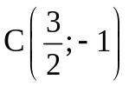 và có hệ số góc m
d.1) Viết phương trình của (d’).
d.2) Chứng tỏ rằng qua điểm C có hai đường thẳng (d') tiếp xúc với (P) (ở câu 2) và vuông góc với nhau.
Bài 11: Cho (P): y = –x² và (d): y = x – 2
a) Vẽ đồ thị của (d) và (P) trên cùng một hệ trục tọa độ
b) Tìm tọa độ giao điểm A và B của (d) và (P) bằng phương pháp đại số
c) Cho C( –1; –1) (P). Tính chu vi và diện tích ∆ABC
d) Tìm vị trí của M trên (P) để ∆ABM đạt giá trị lớn nhất. Tìm GTLN đó.
Bài 12: Cho (P): y = mx² và (d): y = x + n
a) Xác định m Biết rằng (P) đi qua điểm C(2; 1)
b) Tìm n để (d) không cắt (P)
c) Tìm n để (d) và (P) có ít nhất một điểm chung
d) Tìm n để (d) và (P) tiếp xúc nhau. Xác định tọa độ điểm tiếp xúc đó.
e) Tìm n để (d) và (P) cắt nhau tại hai điểm phân biệt
f) Tìm n để (d) và (P) cắt nhau tại hai điểm nằm về hai phía của trục tung
g) Tìm n để (d) và (P) cắt nhau tại hai điểm nằm về bên phải trục tung.
h) Vẽ (d) và (P) trên cùng một hệ trục tọa độ khi m = 3. Tìm tọa độ giao điểm A và B giữa (d) và (P) {Bằng phương pháp đại số}
i) Vẽ AH và BK vuông góc với trục xx' ( H và K thuộc trục xx '). Tính diện tích tứ giác AHBK

Chủ đề 4: Giải bài toán bằng cách lập phương trình, hệ phương trình.

Dạng 1: Chuyển động (trên đường bộ, trên đường sông có tính đến dòng nước chảy)
Bài 1: Một ôtô đi từ A đến B cách nhau 350km với vận tốc dự định trước. Sau khi đi được 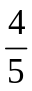quãng đường AB, ôtô tăng vận tốc thêm 15km/h trên quãng đường còn lại. Tìm vận tốc mà ôtô dự định đi và thời gian ôtô lăn bánh trên đường. Biết rằng ôtô đến B sớm hơn dự định 36 phút.
Bài 2: Một người đi xe máy từ A đến B cách nhau 120 km với vận tốc dự định trước. Sau khi được quãng đường AB người đó tăng vận tốc thêm 10 km/h trên quãng đường còn lại. Tìm vận tốc dự định và thời gian xe lăn bánh trên đường, biết rằng người đó đến B sớm hơn dự định 24 phút.
Bài 3: Một ô tô dự định đi từ A đến B cách nhau 300km với vận tốc dự định trước. Sau khi đi được 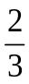quãng đường với vận tốc đó, vì đường khó đi nên người lái xe phải giảm vận tốc mỗi giờ 10 km trên quãng đường còn lại. Do đó ô tô đến B chậm 30 phút so với dự định. Tính vận tốc mà ôtô đã dự định.
Bài 4: Một ca nô xuôi dòng từ bến sông A đến bến sông B cách nhau 24 km, cùng lúc đó cũng từ A một bè nứa trôi với vận tốc dòng nước 4 km/h. Khi đến B ca nô quay lại ngay và gặp bè nứa trôi tại một địa điểm C cách A là 8 km. Tính vận tốc thực của ca nô.
Bài 5: Hai bến sông A, B cách nhau 126 km. Một tàu thủy khởi hành từ A xuôi dòng về B. Cùng lúc đó có một đám bèo trôi tự do cùng chiều với tàu với vận tốc 2km/h. Khi tàu về đến B liền quay trở lại ngay và khi đến địa điểm C cách A 28 km thì gặp lại đám bèo nói trên. Tính vận tốc riêng của tàu thuỷ.
Bài 6: Một bè nứa và một ca nô rời bến A cùng lúc để xuôi theo dòng sông. Bè nứa không có động cơ trôi tự do theo vận tốc dòng nước 2km/h. Ca nô xuôi dòng được 96km thì quay lại A. Trên đường trở về cách A một khoảng 24 km thì ca nô gặp bè nứa. Tính vận tốc riêng của ca nô.
Bài 7: Hai bến sông A, B cách nhau 126 km. Một tàu thủy khởi hành từ A xuôi dòng về B. Cùng lúc đó có một đám bèo trôi tự do cùng chiều với tàu. Khi tàu về đến B liền quay trở lại ngay và khi tàu về đến A tính ra hết 16 giờ. Trên đường trở về A, khi còn cách A 28 km thì gặp lại đám bèo nói trên. Tính vận tốc riêng của tàu thuỷ và vận tốc của dòng nước chảy.
Bài 8: Một bè nứa và một ca nô rời bến A cùng lúc để xuôi theo dòng sông. Bè nứa không có động cơ trôi tự do theo vận tốc dòng nước. Ca nô xuôi dòng được 96km thì quay lại A. Cả đi lẫn về A hết 14 giờ. Trên đường trở về cách A một khoảng 24 km thì ca nô gặp bè nứa. Tính vận tốc riêng của ca nô và vận tốc của dòng nước.
Bài 9: Hai ô tô khởi hành cùng một lúc đi từ A đến B cách nhau 300 km . Ô tô thứ nhất mỗi giờ chạy nhanh hơn ô tô thứ hai 10 km nên đến B sớm hơn ô tô thứ hai 1 giờ . Tính vận tốc mỗi xe ô tô .
Bài 10: Một ô tô dự định đi từ A đền B trong một thời gian nhất định . Nếu xe chạy với vận tốc 35 km/h thì đến chậm mất 2 giờ . Nếu xe chạy với vận tốc 50 km/h thì đến sớm hơn 1 giờ. Tính quãng đường AB và thời gian dự định đi lúc đầu .
Bài 11: Khoảng cách giữa hai thành phố A và B là 180 km. Một ô tô đi từ A đến B, nghỉ 90 phút ở B rồi trở lại từ B về A. Thời gian từ lúc đi đến lúc trở về là 10 giờ. Biết vận tốc lúc về kém vận tốc lúc đi là 5 km/h. Tính vận tốc lúc đi của ô tô.
Bài 12: Một ca nô xuôi từ A đến B với vận tốc 30km/h, sau đó ngược từ B trở về A. Thời gian đi xuôi ít hơn thời gian đi ngược là 40'. Tính khoảng cách giữa A và B . Biết vận tốc ca nô không đổi, vận tốc dòng nước là 3km/h.
Bài 13: Hai ô tô khởi hành cùng một lúc từ địa điểm A đễn địa điểm B. Mỗi giờ ôtô thứ nhất chạy nhanh hơn ôtô thứ hai 12km nên đến địa điểm B trước ô tô thứ hai 100phút. Tính vận tốc của mỗi ô tô biết quãng đường AB dài 240km.
Bài 14: Một ca nô xuôi dòng 42km rồi ngược dòng trở lại là 20km mất tổng cộng 5giờ. Biết vận tốc của dòng chảy là 2km/h. Tìm vận tốc của ca nô lúc dòng nước yên lặng.
Bài 15: Hai ô tô A và B khởi hành cùng một lúc từ hai tỉnh cách nhau 150km, đi ngược chiều và gặp nhau sau 2 giờ. Tìm vận tốc của mỗi ô tô, biết rằng nếu vận tốc của ô tô A tăng thêm 5km/h và vận tốc ô tô B giảm 5km/h thì vận tốc của ô tô A bằng 2 lần vận tốc của ô tô B.

Dạng 2: Toán làm chung – làm riêng (toán vòi nước)
Bài 1: Hai người thợ cùng làm chung một công việc trong 7 giờ 12 phút thì xong. Nếu người thứ nhất làm trong 5 giờ và người thứ hai làm trong 6 giờ thì cả hai người chỉ làm được 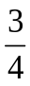 công việc. Hỏi một người làm công việc đó trong mấy giờ thì xong?
Bài 2: Hai người cùng làm một công việc trong 6 giờ thì xong. Nếu mỗi người làm một mình công việc ấy thì tổng số thời gian làm việc của hai người là 25 giờ. Hỏi mỗi người làm một mình thì bao lâu xong công việc?
Bài 4: Theo kế hoạch, một tổ công nhân phải sản xuất 360 sản phẩm. Đến khi làm việc, do phải điều 3 công nhân đi làm việc khác nên mỗi công nhân còn lại phải làm nhiều hơn dự định 4 sản phẩm. Hỏi lúc đầu tổ có bao nhiêu công nhân? Biết rằng năng suất lao động của mỗi công nhân là như nhau.
Bài 5: Nếu vòi A chảy 2 giờ và vòi B chảy trong 3 giờ thì được hồ. Nếu vòi A chảy trong 3 giờ và vòi B chảy trong 1 giờ 30 phút thì được hồ. Hỏi nếu chảy một mình mỗI vòi chảy trong bao lâu mới đầy hồ.
Bài 6: Hai vòi nước cùng chảy vào một bể thì sau 6 giờ đầy bể. Nếu mỗi vòi chảy một mình cho đầy bể thì vòi II cần nhiều thời gian hơn vòi I là 5 giờ. Tính thời gian mỗi vòi chảy một mình đầy bể?
Bài 7: Nếu mở cả hai vòi nước chảy vào mệt bể cạn thì sau 2 giờ 55phút bể đầy bể. Nếu mở riêng từng vòi thì vòi thứ nhất làm đầy bể nhanh hơn vòi thứ hai là hai giờ. Hỏi nếu mở riêng từng vòi thì mỗi vòi chảy bao lâu đầy bể?
Bài 8: Hai vòi nước cùng chảy vào bể thì sau 4 giờ 48 phút thì đầy. Nếu chảy cùng một thời gian như nhau thì lượng nước của vòi II bằng lương nước của vòi I chảy được. Hỏi mỗi vòi chảy riêng thì sau bao lâu đầy bể.

Dạng 3: Toán có nội dung hình học.
Bài 1: Một khu vườn hình chữ nhật có chu vi là 280m. Người ta làm lối đi xung quanh vườn (thuộc đất trong vườn) rộng 2m. Tính kích thước của vườn, biết rằng đất còn lại trong vườn để trồng trọt là 4256m².
Bài 2: Cho một hình chữ nhật. Nếu tăng chiều dài lên 10 m, tăng chiều rộng lên 5 m thì diện tích tăng 500 m². Nếu giảm chiều dài 15 m và giảm chiều rộng 9 m thì diện tích giảm 600 m². Tính chiều dài, chiều rộng ban đầu.
Bài 3: Cho một tam giác vuông. Nếu tăng các cạnh góc vuông lên 2 cm và 3 cm thì diện tích tam giác tăng 50 cm². Nếu giảm cả hai cạnh đi 2 cm thì diện tích sẽ giảm đi 32 cm². Tính hai cạnh góc vuông.
Bài 4: Một hình chữ nhật có diện tích 300m². Nếu giảm chiều rộng 3m, tăng chiều dài thêm 5m thì ta được hình chữ nhật mới có diện tích bằng diện tích hình chữ nhật ban đầu. Tính chu vi của hình chữ nhật ban đầu.

Dạng 4: Toán về tìm số và các bài toán khác
Bài 1: Tìm một số tự nhiên có hai chữ số, tổng các chữ số bằng 11, nếu đổi chỗ hai chữ số hàng chục và hàng đơn vị cho nhau thì số đó tăng thêm 27 đơn vị.
Bài 2: Tìm một số có hai chữ số, biết rằng số đó gấp 7 lần chữ số hàng đơn vị của nó và nếu số cần tìm chia cho tổng các chữ số của nó thì được thương là 4 và số dư là 3.
Bài 3: Một phòng họp có 360 chỗ ngỗi và được chia thành các dãy có số chỗ ngồi bằng nhau. Nếu thêm mỗi dãy 4 chỗ ngồi và bớt đi 3 dãy thì số chỗ ngồi trong phòng họp không thay đổi. Hỏi ban đầu số chỗ ngồi trong phòng họp được chia thành bao nhiêu dãy?
Bài 4: Một phòng họp có 360 chỗ ngỗi và được chia thành các dãy có số chỗ ngồi bằng nhau nhưng vì có 400 người họp nên phải kê thêm một dãy và mỗi dãy kê thêm 1 ghế. Hỏi ban đầu trong phòng họp có bao nhiêu dãy ghế?
Bài 5: Trong một buổi lao động trồng cây, một tổ gồm 13 học sinh (cả nam và nữ) đã trồng được tất cả 80 cây. Biết rằng số cây các bạn nam trồng được và số cây các bạn nữ trồng được là bằng nhau; mỗi bạn nam trồng được nhiều hơn mỗi bạn nữ 3 cây. Tính số học sinh nam và số học sinh nữ của tổ.
Bài 6: Một khối lớp tổ chức đi tham quan bằng ô tô. Mỗi xe chở 22 học sinh thì còn thừa 1 học sinh . Nếu bớt đi 01 ôtô thì có thể xếp đều các h/s trên các ôtô còn lại. Hỏi lúc đầu có bao nhiêu ôtô, bao nhiêu h/s. Mỗi xe chở không quá 32 h/s.
Bài 7: Một nhà máy dự định sản xuất 3000 chi tiết máy trong thời gian đã định. Nhưng thực tế mỗi ngày đã làm thêm được 100 chi tiết, nên đã sản xuất thêm được tất cả là 600 chi tiết và hoàn thành kế hoạch trước 1 ngày. Tính số chi tiết máy dự định sản xuất trong một ngày.
Bài 8: Một đội xe cần chuyên chở 120 tấn hàng. Hôm làm việc có 2 xe phải điều đi nơi khác nên mỗi xe phải chở thêm 16 tấn. Hỏi đội có bao nhiêu xe?
Bài 9: Hai tổ học sinh trồng được một số cây trong sân trường. Nếu lấy 5 cây của tổ 2 chuyển cho tổ một thì số cây trồng được của cả hai tổ sẽ bằng nhau. Nếu lấy 10 cây của tổ một chuyển cho tổ hai thì số cây trồng được của tổ hai sẽ gấp đôi số cây của tổ một. Hỏi mỗi tổ trồng được bao nhiêu cây?
Bài 10: Hai hợp tác xã đã bán cho nhà nước 860 tấn thóc. Tính số thóc mà mỗi hợp tác xã đã bán cho nhà nước. Biết rằng 3 lần số thóc hợp tác xã thứ nhất bán cho nhà nước nhiều hơn hai lần số thóc hợp tác xã thứ hai bán là 280 tấn
Chủ đề 5: Hình học
Bài 1: Cho ΔABC có 3 góc đều nhọn. Dựng đường tròn tâm O đường kính BC cắt AB, AC lần lượt tại E và F. Qua A kẻ các tiếp tuyến AM, AN ( M, N là các tiếp điểm). Gọi H là giao điểm của BF và CE.
a) Giả sử AO cắt MN ở I. Chứng minh rằng: 
b) Giả sử AH cắt BC ở K. Chứng minh rằng: ΔAFH ∽ ΔAKC
c) Chứng minh rằng: 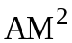 = AF. AC
d) Chứng minh rằng: Tứ giác IHKO nội tiếp.
e) Chứng minh: M, H, N thẳng hàng
Bài 2: Cho ΔABC vuông tại A. Trên cạnh AC lấy một điểm M, vẽ đường tròn đường kính MC cắt BC tại D và cắt đường thẳng BM tại E ( E khác M). Đường thẳng AE cắt đường tròn tại S (S khác E), AD cắt đường tròn tại G. Chứng minh rằng:
a) ΔDMC ∽ ΔABC
b) AM.MC = BM.ME
c) Tứ giác ABDM và ABCE nội tiếp.
d) AB // EG
e) M là tâm đường tròn nội tiếp ΔADE
f) MD = MS
Bài 3: Cho nửa đường tròn tâm O, đường kính AB. Ta kẻ một dây AC, gọi M là trung điểm của cung AC, H là giao điểm của OM và AC.
a) Chứng minh: OM // BC
b) Trên nửa mặt phẳng chứa tia BM có bờ là đường thẳng BC, vẽ tia Cx song song với BM, cắt OM tại D. Chứng minh rằng: MBCD là hình bình hành.
c) Đường thẳng AM cắt CD tại K, HK cắt AB tại P. Chứng minh rằng: Tứ giác PHCB nội tiếp được trong một đường tròn.
d) Chứng minh: AP.AB = AH.AC
Bài 4: Cho hai đường tròn (O;R) và (O’; R’) có R > R' tiếp xúc ngoài tại C. Gọi AC và BC là hai đường kính đi qua C của đường tròn (O;R) và (O';R'). DE là dây cung của đường tròn tâm O vuông góc với AB tại trung điểm M của AB; CD cắt đường tròn O’ tại F. Chứng minh rằng:
a) AEBD là hình thoi
b) Ba điểm B, E, F thẳng hàng.
c) Tứ giác MDBF nội tiếp được đường tròn.
d) DB cắt đường tròn O’ tại G. Chứng minh rằng: DF, EG và AB đồng quy.
e) MF = DE và MF là tiếp tuyến của đường tròn O’.
Bài 5: Cho hình vuông ABCD, lấy điểm E trên cạnh BC. Qua B kẻ đường thẳng vuông góc với DE, đường thẳng này cắt các đường thẳng DE và DC theo thứ tự tại H và K.
a) Chứng minh rằng: BHCD là tứ giác nội tiếp.
b) Tính 
c) Chứng minh: KC . KD = KH . KB
d) Khi E di chuyển trên cạnh BC thì điểm H di chuyển trên đường nào ?
Bài 6: Cho ΔABC vuông ở A (AB < AC). Trên AC lấy điểm G và vẽ đường tròn đường kính GC cắt BC tại H. Gọi ER là giao điểm của AH với đường tròn đường kính GC. Kẻ BG cắt đường tròn tại D. Đường thẳng DA cắt Đường tròn tại S. Chứng minh rằng:
a) Tứ giác ABCD nội tiếp.
b) 
c) Khi G chuyển động trên AC thì có số đo không đổi
d) CA là phân giác của 
e) AB // DE // HS
f) Gọi N là giao điểm của AB và CD. CMR: N, G, H thẳng hàng và 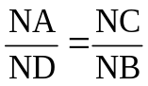
Bài 7: Cho tam giác ABC vuông tại A ( AB < AC), trên cạnh AC lấy điểm D, vẽ đường tròn đường kính CD cắt BD ở M và cắt BC ở N.
1) Chứng minh tứ giác ABCM nội tiếp đường tròn.
2) Chứng minh MB là phân giác của góc AMN.
3) Gọi E là giao điểm của BA và CM. Chứng minh ba điểm E, D, N thẳng hàng.
4) Cho BC = 2R, = 60.
a) Tính theo R diện tích hình giới hạn bởi dây AC và cung AC nhỏ của đường tròn ngoại tiếp tứ giác ABCM.
b) Tính theo R thể tích hình sinh ra khi cho tam giác ABC quay một vòng quanh cạnh BC cố định.
Bài 8: Câu 1: Cho điểm A nằm ngoài đường tròn tâm O, từ A vẽ tiếp tuyến AB của đường tròn (O) (B tiếp điểm). Vẽ BH vuông góc với AO tại H, vẽ BD là đường kính của đường tròn (O), tia AD cắt đường tròn (O) tại điểm thứ hai là E.
a) Chứng minh: AB² = AE.AD.
b) Chứng minh: Tứ giác AEHB nội tiếp.
c) Chứng minh: .
d) Từ điểm O vẽ đường thẳng vuông góc với OA cắt tia AB tại C, gọi K là trung điểm đoạn thẳng BO. Chứng minh: CK ⊥ AD.
Câu 2: Tính diện tích xung quanh và thể tích của hình nón có chiều cao h = 12cm và bán kính đường tròn đáy r = 9cm.
Bài 9: Cho nửa đường tròn tâm O đường kính AB = 2R và điểm M bất kì trên nửa đường tròn (M khác A,B). Trên nửa mặt phẳng bờ AB chứa nửa đường tròn kẻ tiếp tuyến Ax. Tia BM cắt Ax tại I, tia phân giác của góc IAM cắt nửa đường tròn tại E và cắt tia BM tại F, tia BE cắt Ax và AM lần lượt tại H, K.
a) Chứng minh: tứ giác EFMK nội tiếp.
b) Chứng minh: AI² = IM . IB.
c) Chứng minh tam giác BAF cân.
d) Chứng minh: Tứ giác AKFH là hình thoi.
e) Xác định vị trí M để tứ giác AKFI nội tiếp được một đường tròn.
f) Cho MB = 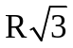. Tính thể tích hình sinh ra khi cho tam giác ABI quay một vòng quanh cạnh AB cố định.
Bài 10: Cho nửa đường tròn tâm O đường kính AB = 2R, D là điểm tuỳ ý trên nửa đường tròn ( D khác A và D khác B). Các tiếp tuyến với nửa đường tròn (O) tại A và D cắt nhau tại C, BC cắt nửa đường tròn (O) tại điểm thứ hai là E. Kẻ DF vuông góc với AB tại F.
a) Chứng minh tứ giác OACD nội tiếp.
b) Chứng minh: 
c) Chứng minh: Đường thẳng BC đi qua trung điểm của DF
d) Giả sử OC = 2R. Tính diện tích phần tam giác ACD nằm ngoài nửa đường tròn (O) theo R.
Bài 11: Cho hình vuông ABCD cạnh a, lấy điểm M bất kỳ trên cạnh BC, (M khác B và C). Qua B kẻ đường thẳng vuông góc với DM tại H. Kéo dài BH cắt DC tại K.
a) Chứng minh: Tứ giác BHCD nội tiếp đường tròn
b) Chứng minh: KM ⊥ DB
c) Chứng minh: KC.KD = KH.KB
d) Chứng minh rằng: Tổng  không đổi
e) Xác định vị trí của M trên cạnh BC để 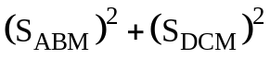 đạt giá trị nhỏ nhất. Tìm giá trị nhỏ nhất đó theo a.
Bài 12: Cho đường tròn (O), dây cung BC (BC không là đường kính). Diểm A di động trên cung nhỏ BC (A khác B và C; độ dài đoạn AB khác AC). Kẻ đường kính AA' của đường tròn (O), D là chân đường vuông góc kẻ từ A đến BC. Hai điểm E, F lần lượt là chân đường vuông góc kẻ từ B, C đến AA'. Chứng minh:
a) Bốn điểm A, B, D, E cùng nằm trên một đường tròn.
b) BD.AC = AD.A'C
c) DE ⊥ AC
d) Tâm đường tròn ngoại tiếp ΔDEF là một điểm cố định
Bài 13: Cho nửa đường tròn (O) đường kính AB. M là điểm nằm trên nửa đường tròn (M khác A và B), I thuộc đoạn OA. Trên nửa mặt phẳng bờ AB có chứa M, kẻ các tia Ax, By với (O). Qua M kẻ đường thẳng vuông góc với IM cắt Ax tại C. Qua I dụng một đường thẳng vuông góc với IC cắt By tại D. Gọi E là giao điểm của AM với CI và F là giao điểm của ID với MB.
a) Chứng minh: Tứ giác ACMI và tứ giác MEIF nội tiếp
b) Chứng minh EF // AB
c) Chứng minh: Ba điểm C, M, D thẳng hàng
d) Gọi H và K lần lượt là tâm của đường tròn ngoại tiếp ΔCME và ΔMFD. Chứng minh (H) và (K) có tiếp tuyến chung là MO
e) Gọi N là giao điểm của MK với By. Qua O kẻ đường thẳng vuông góc với AM cắt MK tại P. Chứng minh: A, P, C thẳng hàng.
f) Kẻ MQ vuông góc với AB tại Q, cắt AN tại L. Chứng minh: L là trung điểm của BQ
g) Gọi S là giao điểm của ON với BM, T là giao điểm của AN với (O). Tính LS biết AM = 6cm, AB = 10cm
h) Chứng minh: Tứ giác MTSL nội tiếp đường tròn
i) Gọi V là giao điểm của MN và AB. Chứng minh: 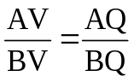
j) Từ O kẻ đường thẳng O vuông góc với AB cắt MN tại U. Chứng minh: 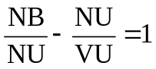
Bài 14: Cho nửa đường tròn tâm O đường kính AB = 2R. Vẽ các tiếp tuyến Ax, By với đường tròn đó. Gọi M là một điểm bất kỳ trên nửa đường tròn ( M không trùng A và B). Qua M vẽ tiếp tuyến với đường tròn cắt Ax và By lần lượt tại E và F. Gọi C là giao điểm của AM và By, D là giao điểm của BM và Ax. Chứng minh rằng:
a) Tứ giác AOME nội tiếp được đường tròn.
b) ∆EOF vuông
c) EF = EA + FB và EA.FB = R²
d) ∆AMB ∽ ∆EOF
e) Gọi N là giao điểm của AM và OE, Q là giao điểm của BM và OF. Chứng minh: Tứ giác MNOQ là hình chữ nhật
f) Các điểm E và F lần lượt là trung điểm của AD và BC
g) Tính tỉ số  khi EA = 
h) Xác định vị trí của M để EA + FB nhỏ nhất.
i) Xác định M để tứ giác ABFE đạt diện tích nhỏ nhất. Tính diện tích nhỏ nhất đó.
j) Xác định vị trí của M để tổng diện tích của ∆MEA và ∆MFB nhỏ nhất. Tìm GTNN đó.
k) Gọi I là trung điểm của EF. Chứng minh AB là tiếp tuyến của (I; IO)
l) Tính diện tích xung và thể tích của hình tạo thành khi quay ∆OBF quanh cạnh AB
m) Tính thể tích của hình tạo thành khi quay nửa đường tròn quanh cạnh AB
Bài 15: Cho tam giác ABC ( AB > AC ) nội tiếp (O). Vẽ đường phân giác của góc 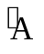 cắt (O) tại M. Nối OM cắt BC tại I.
a) Chứng minh ∆BMC cân.
b) Chứng minh: .
c) Chứng minh: .
d) Đường cao AH và BP của tam giác ABC cắt nhau tại Q. Chứng minh OM // AH.
e) Trên AH lấy điểm D sao cho AD = MO. Tứ giác OMDA là hình gì?
f) Chứng minh AM là phân giác của .
g) OM kéo dài cắt (O) tại N. Vẽ OE vuông góc với NC. Chứng minh 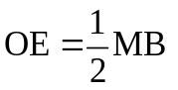.
h) Chứng minh tứ giác OICE nội tiếp. Xác định tâm của đường tròn ngoại tiếp tứ giác OICE.
i) Chứng minh các tứ giác ABHP và QPCH nội tiếp.
j) Từ C vẽ tiếp tuyến của (O) cắt BM kéo dài tại K. Chứng minh CM là phân giác của 
k) So sánh:  và  với .
l) Từ B vẽ đường thẳng song song với OM cắt CM tại S. Chứng minh ∆ BMS cân tại M.
m) Chứng minh: .
n) Chứng minh: .
o) Chứng minh: .
p) Từ A kẻ AF // BC, F ∈(O). C.minh: BF = CA.
Bài 16: Cho đường tròn (O; R) và điểm A sao cho OA = 2R. Từ A vẽ hai tiếp tuyến AB, AC đến (O) (với B, C là các tiếp điểm)
1) Chứng minh: Tứ giác ABOC nội tiếp đường tròn
2) Tính 
3) Từ A vẽ cát tuyến APQ đến đường tròn (O) (Tia AQ nằm giữa hai tia AB và AC). Gọi H là trung điểm PQ; BC cắt PQ tại K. Chứng minh 5 điểm O, H, B, A, C cùng thuộc một đường tròn.
4) Gọi I là giao điểm của AO và BC. Chứng minh: AP.AQ = AI.AO
5) Chứng minh: HA là tia phân giác của 
6) Chứng minh: AK.AH = AP.AQ
7) Chứng minh: AP.AQ = 3R² và 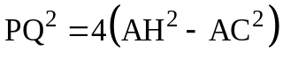
8) Chứng minh: OI.OA + AP.AQ = 4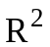
9) Qua P kẻ đường thẳng song song với BQ cắt AB tại M, cắt BC tại N. Chứng minh: Tứ giác PIOQ nội tiếp đường tròn.
10) Chứng minh: IB là tia phân giác của  và 
11) Chứng minh: P là trung điểm của MN
12) Qua P kẻ đường thẳng song song với AB cắt BC và BQ lần lượt tại D và F. Chứng minh: FQ = 2DH
13) Gọi J là giao điểm của OA với (O). Chứng minh: PJ là tia phân giác của 
14) Gọi E là giao điểm của BJ và AC. Chứng minh: E là trung điểm của AC
15) Qua A vẽ đường thẳng song song với BQ, đường thẳng này cắt (O) tại S và T (S thuộc cung nhỏ BC), cắt BC tại U và cắt QC tại V. Chứng minh: UV.UA = US.UT
16) đường thẳng OV cắt (O) tại X và Y (X thuộc cung nhỏ BQ). Đường thẳng YU cắt (O) tại L. Chứng minh: Ba điểm X, L , A thẳng hàng
17) Gọi R là giao điểm của OH và BC. Chứng minh: Tứ giác HIAR nội tiếp đường tròn.
18) Chứng minh: OH.OR =
19) Chứng minh RP là tiếp tuyến của (O)
20) Khi cát tuyến APQ quay quanh điểm A thì trọng tâm G của ΔBPQ chạy trên đường nào?
21) GỌi P' và P" lần lượt là hình chiếu của P lên AB và AC. Xác định vị trí của P sao cho tích PP', PP" đạt giá trị lớn nhất
22) Cho OH = . Tính độ dài HK theo R.
23) Khi A, P, Q cố định. Chứng minh: Đường thẳng BC luôn đi qua một điểm cố định
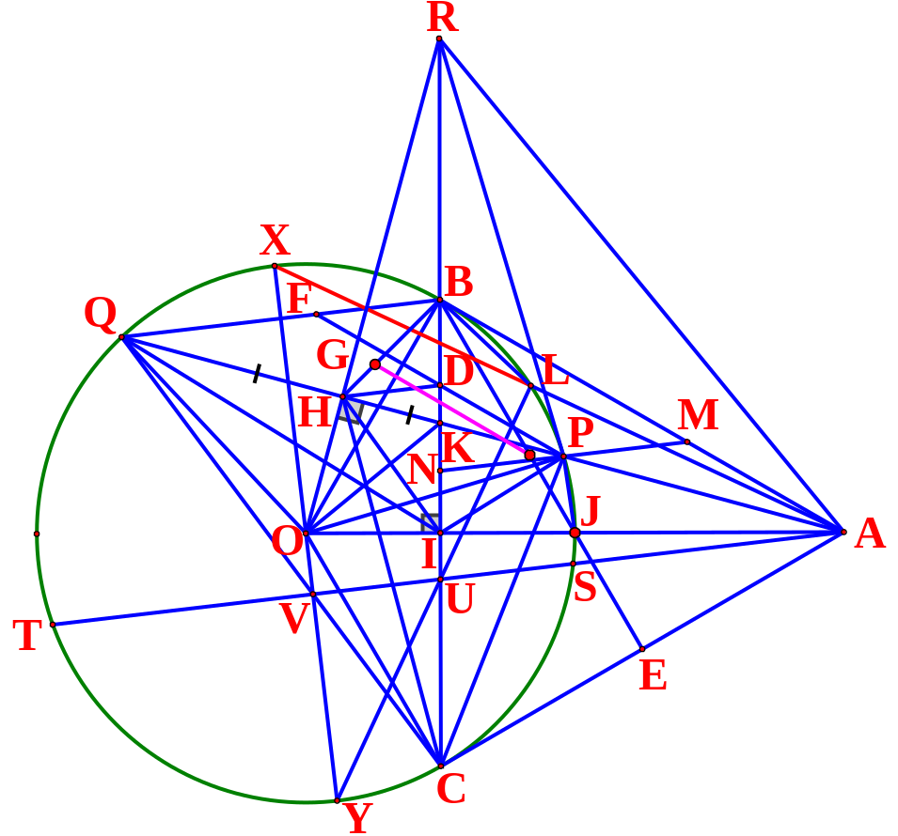
Bài 17: Cho ABC (AB < AC) có 3 góc nhọn nội tiếp đường tròn (O; R). Gọi H là giao điểm các đường cao AD, BE, CF của ABC.
1) Chứng minh: các tứ giác BDHF và BCEF nội tiếp đường tròn.
2) Chứng minh: AF.AB = AE.AC và FH là tia phân giác 
3) Cho 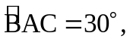 R = 6cm. Tính độ dài cung BC nhỏ, tính diện tích hình quạt tròn OBC
ứng với cung BC nhỏ.
4) Chứng minh 
5) Chứng minh: DB.DC = DH.DA
6) Gọi M là trung điểm BC và N là trung điểm AH. Chứng minh: MN ⊥ EF
7) Chứng minh: AH = 2OM
8) Chứng minh: bốn điểm N, E, M, D cùng thuộc một đường tròn.
9) Chứng minh tứ giác EFDM nội tiếp đường tròn
10) Kẻ đường kính AK. Chứng minh: H, M, K thẳng hàng
11) Gọi I là giao điểm của OA và EF. Chứng minh: AE.AC = AI.AK
12) Chứng minh tứ giác IHDK nội tiếp đường tròn
13) Khi BC cố định. Chứng minh bán kính của đường tròn ngoại tiếp ΔBHC không đổi khi A chuyển động trên cung lớn BC. Tìm vị trí của A trên cung lớn BC sao cho chu vi ΔDEF lớn nhất.
14) Gọi O' là tâm của đường tròn ngoại tiếp ΔBHC. Chứng minh: O và O' đối xứng nhau qua BC
15) Đường thẳng EF cắt (O) tại P và Q (F nằm giữa P và E). Chứng minh: AP là tiếp tuyến của đường tròn ngoại tiếp ΔPHD
16) Chứng minh: EF = BC. cos
17) Gọi G là trọn tâm của ΔABC. Chứng minh: H, G, O thẳng hàng và 
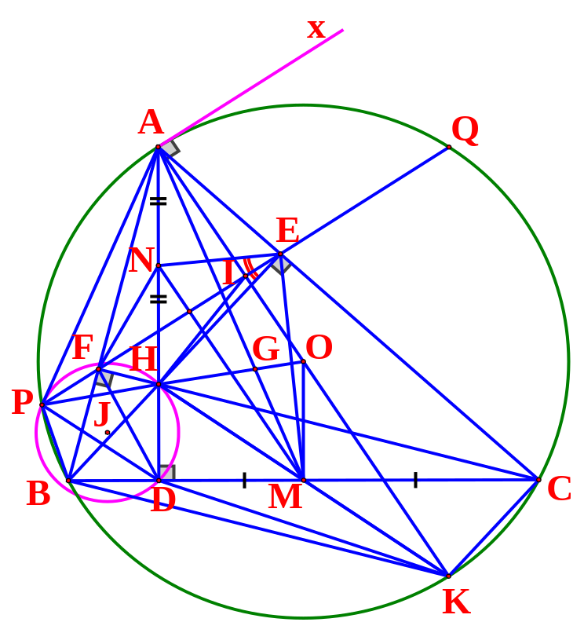
Bài 18: Cho đường tròn tâm O đường kính AB = 2R. Gọi C là điểm chính giữa của cung AB. Trên đoạn AB lấy điểm E sao cho BE = AC. Vẽ EH vuông góc với AC tại H. Tia phân giác của góc  cắt EH tại K và đường tròn tại điểm thứ hai là D. Tia AC và tia BD cắt nhau tại M. Tia CK cắt AB tại I và cắt đường tròn tại điểm thứ hai là F.
1) Tính số đo góc 
2) Chứng minh EH // BC.
3) Chứng minh tứ giác AFEK nội tiếp.
4) Chứng minh I là trung điểm của đoạn AE.
5) AD cắt CE tại J. Chứng minh: CI đi qua trung điểm của HJ
6) Kẻ đường kính CP, CB cắt AD tại O', MO'cắt AB tại N. Chứng minh: P, N, D thẳng hàng.
7) AD cắt CO tại S, BS cắt AC tại Q. Chứng minh: QC.QM=QS.QB
8) Chứng minh: PNCE là hình thoi và góc NPE bằng 45°, CN là phân giác của góc OCB
9) CD cắt AB tại L. Chứng minh: LN.LO = LB.LA và NB.AL = AN.BL
10) CN cắt AD tại V. Chứng minh: VL, DN, CB đồng quy
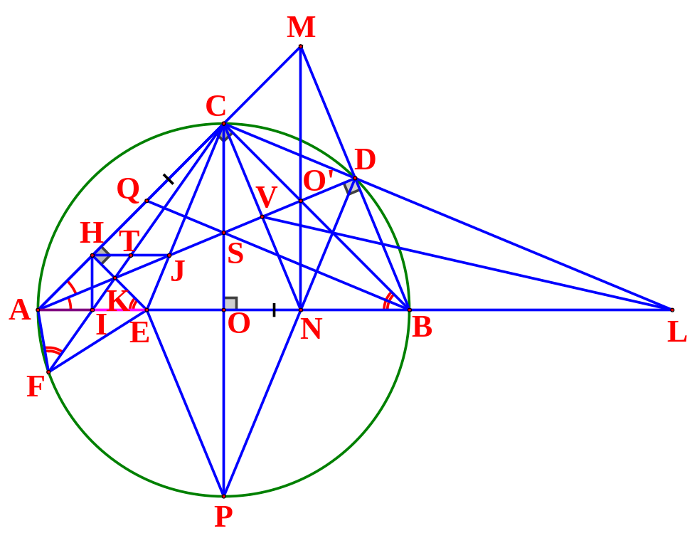

CHÚC CÁC EM ÔN TẬP – THI HỌC KỲ II ĐẠT KẾT QUẢ TỐT.

